**《 －出張相談会－　 保健室に薬剤師が来ます 》**

おくすりナビ、医薬品や健康などについて、質問・相談が

ある人は保健室まで！

**おくすりナビ（２０１８年　１０月号）**

3年生

作成・発行元

[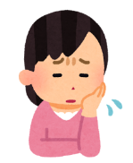](https://4.bp.blogspot.com/-NHR3qnPvAI0/V-Nn6CJ70JI/AAAAAAAA-Dc/-ZWycJ8-YG8kKj_TZlQ9OO-lt6ur4u1oACLcB/s800/shinpai_woman.png)[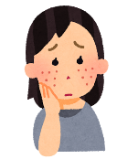](https://3.bp.blogspot.com/-3ZoM9OoV4B4/VbnQnxPvoHI/AAAAAAAAwDI/CePoR_PlkHA/s800/biyou_hadaare.png)[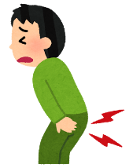](https://1.bp.blogspot.com/-LRdyp5vvId8/Wb8gjEeDeuI/AAAAAAABGyc/V1Ryq04SNyYkcOClmFMZxwTAWb3x0w7kACLcBGAs/s800/oshiri_itai_man.png)

便秘が続くと…

**になりやすくなる**

**（排便時のみや硬い便が原因で）**

**気分が悪くなる**

**（だるさ・イライラなど）**

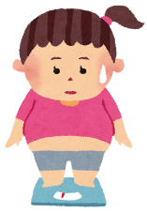

**口臭・体臭がみられる**

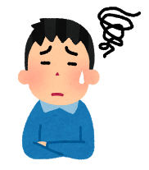

**肌あれしやすくなったり**

**吹き出物ができやすくなる**

健康やお薬などについて、気になることがある方は、相談薬局・出張相談会で薬剤師に気軽にお尋ねください。

**お腹が張りやすくなる**

**食欲が落ちる**

大腸



[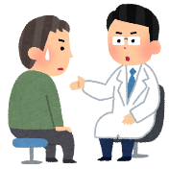](https://4.bp.blogspot.com/-pjJ575TfOZI/VSufSr2hlWI/AAAAAAAAs5Q/YkPtys1yKOI/s800/monshin_doctor_serious.png)

[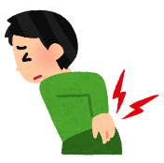](https://3.bp.blogspot.com/-ldqkhgMlWP4/VkxNoOrrovI/AAAAAAAA0yA/DOhvz5Sf7-k/s800/kansetsutsuu_koshi.png)

**他の病気にかかってしまう**

**場合もある**

**（大腸※ など）**

**腰痛に悩まされたりする**

便秘は「 体外に排出すべきを十分な量かつ快適にできない状態 」と定義

されています。便秘の原因はストレス、便意を我慢するなど様々。起こる原因により

便秘のタイプが異なります。また便秘薬に頼りすぎると、自然が困難になり、

便秘が長引きます。

便秘が続く場合、自分がどのタイプなのか、便秘薬を使った方がいいのか、使うなら

どの便秘薬がよいかなど、分からない人は薬剤師に相談しましょう。

※大腸に穴があく（破れる）こと